第一次湖州港航调研情况
时间：2013.09.30
地点：湖州港航局指挥中心第一会议室
参加人员：
1、嘉兴东芯兰电子科技有限公司：陈火根、许小芳、姚奕锋、陈国溶
2、湖州港航局：王科长、朱科长以及港航相关人员
内容提要：
港航各部门集中在一起，你一言我一语，各个部门的立场、观点都有不同，所以对某些问题的讨论方面，有很大的分歧，而且我们设计的东西相对超前，对于很多人来说，守旧容易，破例难。
从两方面可以来说：
船户APP方面：港航人员认为船户的知识水平普遍不高，因此在设计船户APP时，要尽量简单，进港报告时应该尽可能地减少输入内容。比如：可以设计成向微信一样直接发送语音。可以设计登陆APP的用户名绑定船户自己船只，避免进港报告时输入船舶的基本信息。同时要设计好新手引导，帮助船户熟悉APP。
同时也可以增加天气预报，水位信息,台风信息等船户比较关心的信息。船户可以通过这些信息，及时调整自己的船只的行程安排。
船户可以通过APP了解港航局的最新动态，了解最新发布的以及自己的违章情况。
港航人员管理APP方面：从此次调研的情况来看，他们对移动办公中的公文审批类兴趣不是很大，觉得这个功能就是给领导用，实用性不大。进港报告方面比较重视“危险品报港”这一块认为运送危险品的船户的知识水平较高，比较容易推广。对于航道上突发事件的处理比较关心，以及相关内容的查询比较关心。
我们设计的时候可以着重在综合查询、应急处理、危险品报港方面，同时做好港航局与船户的互动，使港航局可以通过APP及时而有效地向船户传达信息。

第二次湖州港航调研情况
时间：2013.10.12
地点：德清乾元站、湖州环城港航管理检查站
参加人员：
1、嘉兴东芯兰电子科技有限公司：陈火根、许小芳、姚奕锋、陈国溶
2、湖州港航局：王科长以及德清乾元站、湖州环城港航管理检查站相关人员
内容提要：
- 关于电子报告
电子签证是未来方向，但是目前实施条件还不成熟。电子签证对船户是确实有用，可以免停靠，节省时间，节约成本。
1、目前码头采用交易清单的方式来控制和统计码头的实际吞吐量。码头交易清单的格式如下图：
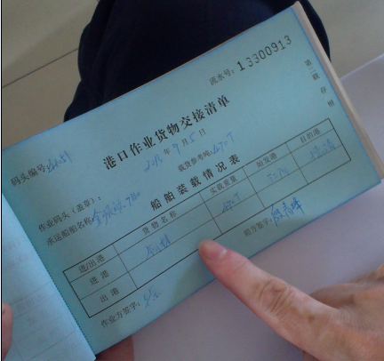
定期签证的船只，进行下一次签证时，必须将上一次定期签证内的交易清单一起上交，作为定期签证的附件之一。
普通船只，每次签证，也需要交接清单。
湖州港航相关人员与我们商讨研究后，普遍认为采用电子申报，捆绑以下的数据信息：照片+GPS位置数据+（扫描）码头信息+流水号（动态申请产生），能够比较好地控制目前对于《港口作业货物交接清单》的私下交易。
2、目前湖州港的船队只剩一个，所以后期设计中可以不要考虑船队的情况。另外100总吨以上的船舶，要求安装GIS。
3、定期签证，目前湖州港船只比较多大概200-300艘，定期签证申请还没有系统，需要提交的附件资料也比较多。
4、港航人员认为，一个手机绑定一条船比较合理。
二、关于移动办公
1、应急指挥可以去掉，不是很实用。

三、关于移动执法
1、目前执法流程如图：
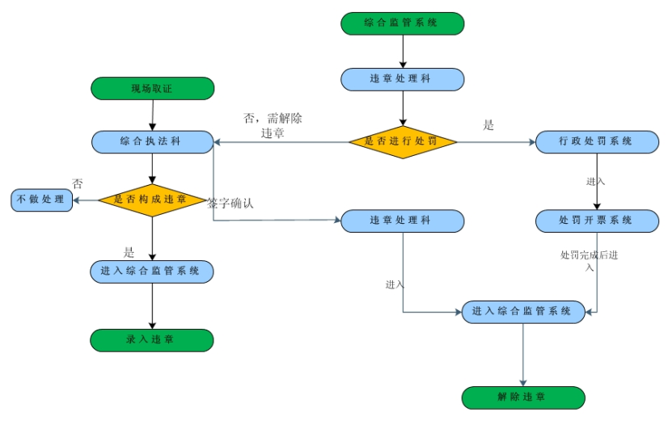
现在情况下，现场取证后回站点都进行人工审核，看是否构成违章， 如果构成违章就录入综合监管系统，不构成违章，不做处理。
2、客户海事部门提出了巡航日志的需求。巡航人员出巡逻艇进行航 道巡查，记录巡航事件，包括巡航起始点、巡航终点，违章信息（时间、 地点、巡航人员、照片、录音、视频数据、文字描述等信息），待回到站 点后，将这些资料整理成一次巡航日志。便于后期统计分析。
四、关于综合查询
对于综合查询，目前湖州港航人员普遍都比较感兴趣，因此，我们 设想对查询的船舶通过输入船名号以后，能够及时直接弹出该船舶的违 章信息、证书到期信息、规费信息等比较关注的事件。另外，
1、客户提出了需要船检信息查询。
2、对安检信息标识不是很关注。
3、目前湖州港航中，没有船舶诚信扣分系统，可以不做处理。
五、船户需求方面
环城站所执法人员普遍认为船户（船员）的文化水平比较低，可能 不大愿意使用（配备）智能手机，目前船户（船员）主要是使用声音大、 界面花哨的山寨机，另外目前他们检查发现主要违章情况有超载、船员 不足、船员不穿救生衣（采用警告方式）。
1、需要有通航信息
2、自己的违章信息查询有需要
3、证书到期信息要有提示

第三次湖州港航调研情况
时间：2013.10.18
地点：湖州港航局指挥中心第三会议室
参加人员：
1、嘉兴东芯兰电子科技有限公司：陈火根、许小芳、姚奕锋、陈国溶
2、湖州港航局：王科长以及港政科、航道科、海事科、运管科。
内容提要：
一、关于电子报告
电子报告模块主要开放给船户使用，港航人员认为这方面可适 当超前。另外：
1、 站点对于电子报告不是很感兴趣，目前在湖州港进出港作业的，基本上都在24小时内完成，导致实际进出港报告的实施情况比较差。真正需要报告的内容有：船舶名称、种类、尺度、总吨、吃水、客货载运情况、拟靠泊码头。
2、对于船户真正感兴趣的免停靠签证功能，按照目前现状，能够实现半电子化签证的操作方式。船户使用智能终端通过3G/GPRS网络，实现电子签证，签证通过后，服务器端发送一个验证码给船户，船户将此验证码贴到签证簿上，在省内实现电子化验证签证信息，出省时，在相近站点补章。
二、关于移动办公
目前客户基本认可我们现有设计。认为可适度超前。
- 目前请假（加班）申请主要靠手工，基本采取事后补单的方式，请假（加班）申请都是明确指定审批人的，所以其中无需再做流程定义。
- 可以采用谷歌日程安排的方式来实现会议安排管理等。
三、关于移动执法
1、 现场查扣证书功能，目前实际操作比较少，不能代表未来发 展的方向，后期功能设计实现方面，可以将这方面略去。
2、执法取证功能模块方面，需根据登录用户的不同（主要是根 据科室分类，因为不同的科室注重不同的功能，不同的展现），界面 展示方面要有所不同
执法取证方面，智能终端达成“零输入”的共识。采集输入信息 主要如下：
第一取证人：根据用户登录名自动产生。
第二取证人：列表选择。
时间：根据系统时间自动产生。
地点：根据智能终端定位信息自动产生，关联港航GIS信息系统， 可以将位置信息以两种方式展现：一、将地理位置信息（经 纬度信息）发送给后台，让后端结合GIS在服务端进行显示 关联；二、手机终端通过百度地图或者google地图直接附 上在地图上描点添加标识。
违章缘由：可以将常用的几个分类预设好，然后进行选择。
违章描述：可以根据违章缘由生成模板。
事实取证附件：附件可以为：照片、录像、录音。
3、对于港政人员，比较感兴趣现场巡查，现场巡查所需输入的信息 有:
巡查人员：（根据用户名登录自动产生）
时间：根据系统时间自动生成
地点：根据GPS定位，选取附近的码头，或者输入码头编号
事实取证附件：附件可以为：照片、录像、录音。
另外：
港政人员希望针对企业的变更（包括企业法人的变 更、企业名称的变更、人员的变更等等），在智能端电子预申请 功能，协同书面申请功能工作。
4、对于航道科人员，比较感兴趣航道的基本状态，对于许可中，关 注码头的建设、桥梁的建造以及跨航道的架线申请许可。目前航道管理 信息系统还没上，预计明年。
四、关于综合查询
港航管理人员普遍对综合查询比较感兴趣，认为现场查询违章记录 等信息还是很方便的。进入本功能模块，希望能对敏感信息做到及时自 动提醒，比如自动提醒某些船舶的证书到期信息、某些船舶的违章信息 等。

